BTS
CONCEPTION ET RÉALISATION DE SYSTÈMES AUTOMATIQUES
E52
Conception détaillée d’un système automatique
SUJET 2026
Durée : 4 h 00 | Coefficient : 3

L'usage de tout modèle de calculatrice, avec ou sans mode examen, est autorisé.
L’usage de la calculatrice sans mémoire, « type collège » est autorisé
Ce document comporte 27 pages, numérotées de 1/27 à 27/27.
Dès que ce document vous est remis, assurez-vous qu’il est complet.

Les pages 22 à 27 sont à rendre avec la copie.
Présentation générale pages 2 à 5
Présentation du système retourneur pages 6 à 7
Partie 1 : paramétrage du servo-variateur pages 8 à 9
Partie 2 : étude séquentielle du retourneur page 9
Partie 3 : architecture réseau page 10
Partie 4 : étude des sécurités machine page 10
Partie 5 : étude des sécurités opérateurs page 11
Partie 6 : interface homme machine page 12
Documents ressources pages 13 à 21
Documents réponses pages 22 à 27

Compétences visées :
C14 Définir une solution permettant l’intégration et l’animation des chaînes fonctionnelles
C15 Définir les constituants d’intégration des chaînes fonctionnelles
C16 Formaliser, puis vérifier par simulation le comportement spatial et temporel d’un système automatique

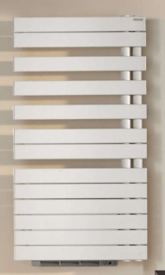
PRÉSENTATION GÉNÉRALE

La société Zehnder, basée dans les Hauts de France à Vaux Andigny,
fabrique les radiateurs de la marque Acova.

Le produit :
Une des chaînes de fabrication (sur plusieurs dizaines de mètres) permet de réaliser les éléments horizontaux. Ces éléments en acier sont soudés sur des collecteurs.  Ces éléments sont réalisés à partir de barres de 6 mètres de long qui sont coupées à longueur. Les éléments sont formés, poinçonnés, roulés et soudés.  Ils sont ensuite stockés en vue d’alimenter la chaîne d’assemblage.  Le diagramme ci-dessous illustre les opérations effectuées par les stations de production de la chaîne de fabrication. | Éléments  Collecteurs  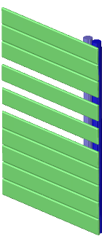  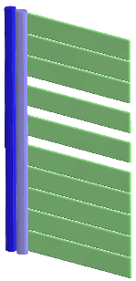  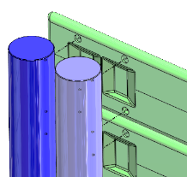  Modélisation 3D  Vue Arrière

Process de fabrication de la chaîne « éléments horizontaux »
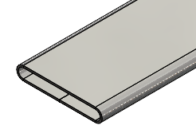
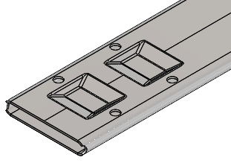
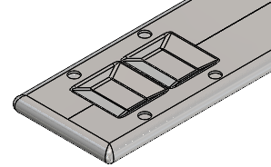
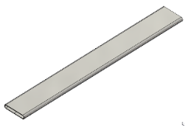
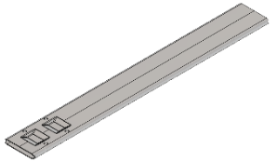
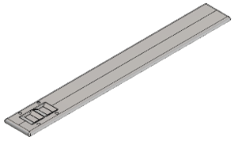
bdd Unité de production
Unité de production
Ligne de production des éléments horizontaux
Station 1
Fabrication de barres de 6 m
Station 2
Sciage à la longueur
Station 3
- Emboutissage
- Poinçonnage
Station 4
- Roulage
- Soudage
Objet de l’étude

- Le roulage est une technique de déformation du matériau d’une pièce pour lui donner une forme appropriée.

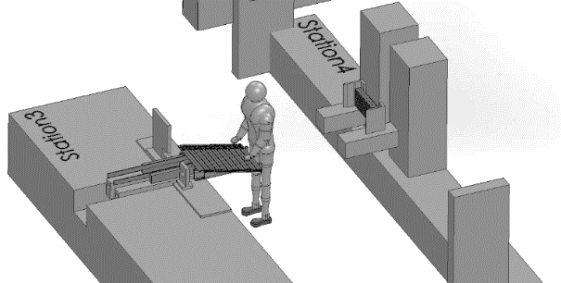
L’étude portera uniquement sur la chaîne de transfert des éléments du radiateur entre la station 3 et la station 4.

Description du processus actuel :

Actuellement le transfert entre la station 3 et la station 4 est manuel :

Magasins des stations 3 et 4
Sortie de station 3 : | Entrée de station 4 :
- La station 3 est une machine de préparation des éléments de section 70 mm × 11 mm, bruts de sciage et d’épaisseur 1,25 mm. Elle vient réaliser les emboutissages et poinçonnages sur une seule extrémité de la face arrière.  - Les éléments sortent de la station 3 sur une rampe inclinée (pouvant accueillir 10 éléments).  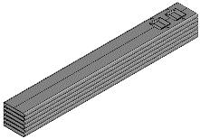  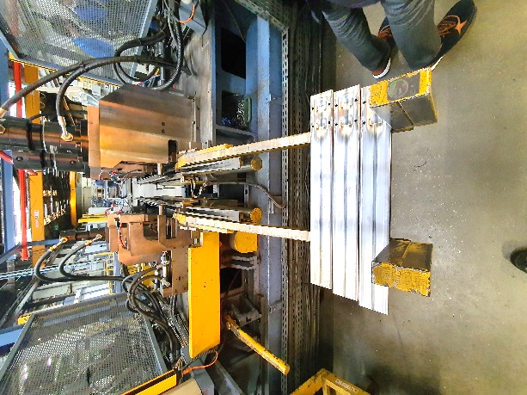  L’opérateur regroupe 6 éléments en sortie de station 3 puis les dépose en les retournant dans la station 4.  Point A | - La station 4 replie les extrémités des éléments par roulage puis soude les obturations de ces extrémités.  - Les éléments sont déposés dans un magasin pouvant recevoir 24 éléments.  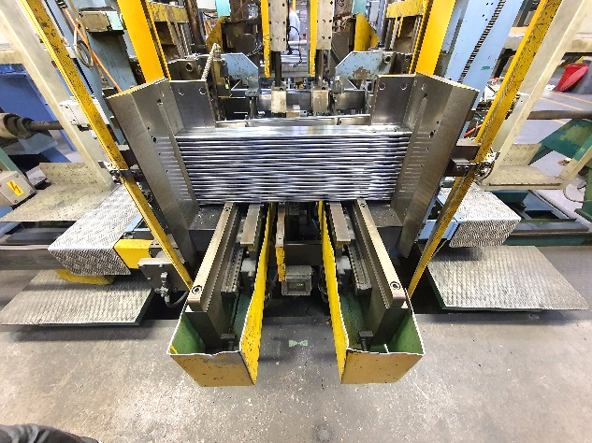  Entrée de Station 4  Point D

Détail des opérations de transfert manuel des éléments entre la station 3 et la station 4 :
- Regrouper (empiler) à la verticale 6 éléments au point A en sortie de la station 3.
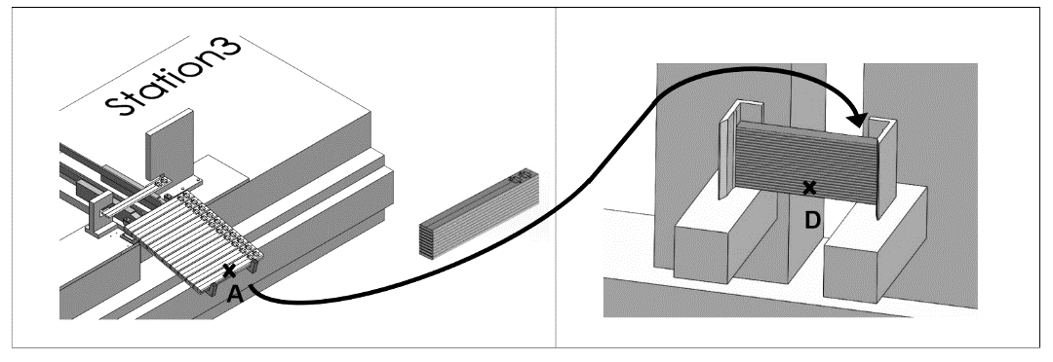
- Contrôler en sortie de la station 3 l’emboutissage et le poinçonnage d’un élément, tous les 50 éléments.
- Transférer la pile de 6 éléments du point A au point D.
- Déposer les éléments un par un dans le chargeur de la station 4 en les retournant, emboutissage vers le bas (face au sol) et à droite de l’opérateur face à chaque station.

Un diagnostic approfondi des efforts de préhension a permis de repérer des troubles musculo-squelettiques au niveau des membres supérieurs (TMS-MS) comme les tendinites du poignet ou le syndrome du canal carpien. Zehnder Group a donc décidé de transformer cette situation de travail en investissant dans une jonction automatisée entre la station 3 et la station 4.

Transfert des éléments

Req - Mission
« Système »

« Problème »
Le transfert manuel provoque des TMS-MS.

« Besoin– Mission »
Transférer automatiquement les éléments
de la station 3 à la station 4.
Garantir la non-interruption en cas de panne.
Permettre un contrôle par échantillonnage.
« Besoin– Finalité »
Éliminer les TMS-MS par un transfert automatique avec contrôle de la qualité et/ou remplir une zone tampon

Une nouvelle zone de travail sera à définir, elle devra être composée de :
- la station 3 (identique à l’existant) (aucune modification apportée) ;
- la station 4 (identique à l’existant) (aucune modification apportée) ;
- la zone 1 correspondant à l’implantation d’un dispositif de retournement de l’élément ;
- la zone 2 correspondant à la zone de contrôle (à réaliser) ;
- la zone tampon (à positionner sous la zone de contrôle) ;
- la zone 3 correspondant à l’espace de « transfert manuel ». Un opérateur pourra continuer la production en cas de panne du nouveau système automatisé.

C
Zone 2

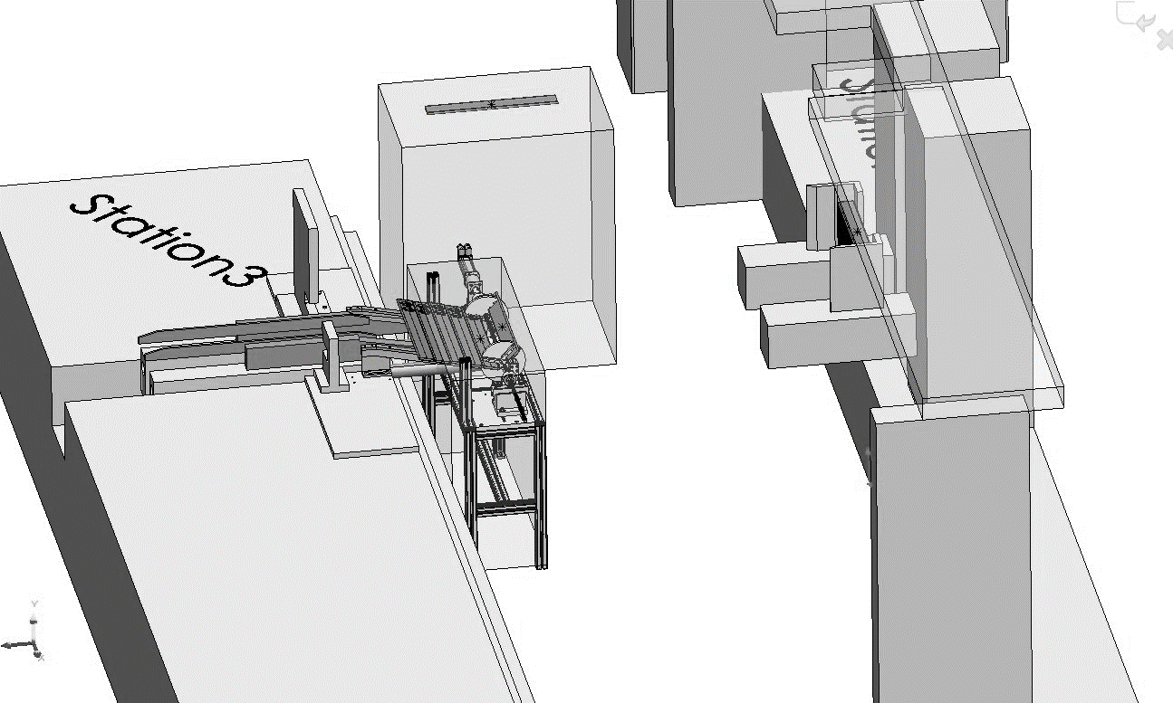
Station 4
D
A
R
Zone 3
Zone 1

Définition des besoins du système de transfert

Énergie électrique : 400 V triphasé + Neutre + PE (régime de neutre TT)
Énergie pneumatique : 6 bars.

La longueur de l’élément est de
550 mm de section 70 mm × 11 mm.
« Besoin Contrainte »
Horaire de travail
Journée de travail : 8 heures.
Lors de la dépose, l’élément ne
peut pas être lâché à plus de 3 mm du support afin d’éviter le marquage d’un élément.
« Besoin Opérationnel »
Dépose
« Besoin Contrainte ».
Chargeur
Capacité maximum de la
station 4 : 24 éléments.
« Besoin Contrainte ».
Élément
Matériau S235
masse linéique de la section : 1,8 $\text{kg}⋅m^{\text{-1}}$.
L’opérateur est en position debout dans le respect de la norme d’ergonomie en vigueur
(AFNOR X35-109).
« Besoin Contrainte »
S’adapter à l’opérateur
« Besoin Contrainte »
Utiliser les sources d'énergie disponibles
Req [Modèle] Système de transfert
« Besoin Contrainte »
Maintenance

Toutes les parties de la machine doivent rester accessibles.
Respecter la cadence de production de la machine amont : un élément fabriqué toutes les 7 secondes.
« Besoin Performance »
Cadence AVAL
« Besoin Contrainte »
Normes de sécurité

Respecter les normes de sécurité.
« Besoin Contrainte »
S’adapter à la longueur de l’élément
« Besoin Performance »
Cadence AMONT
Respecter la cadence de production de la machine aval : un élément fabriqué toutes les 11 secondes.

« Besoin- Mission »
Transférer automatiquement les éléments de la
station 3 à la station 4

« Besoin Opérationnel »
Zone Tampon
En cours de production la zone tampon se remplie pour absorber
le flux entre les 2 stations.
« Besoin Opérationnel »
Contrôle Qualité
Vérifier le poinçonnage et l’état de surface (rayure avant peinture) des éléments toutes les 50 pièces.
« Besoin Contrainte »
Intégration dans la ligne de production

Toutes les parties des stations 3 et 4 doivent rester accessibles.

Présentation du système "retourneur"
Mise en situation :
Le transfert des éléments de radiateur entre la station 3 et la station 4 est effectué par un opérateur qui retourne manuellement les éléments pour que la face du dessous devienne la face du dessus dans la station 4. Cela génère des TMS-MS. La solution technique retenue pour réaliser cette opération de transfert est un robot industriel poly-articulé.
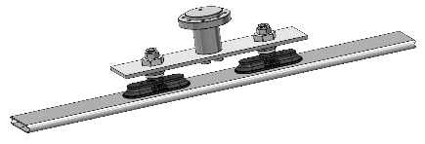
L’outil de préhension par ventouses montées sur la bride du robot est imposé par le service de maintenance. Cette solution ne permet pas de saisir l’élément par le dessous (limite d’accès du robot poly-articulé) pour ensuite le retourner et le déposer dans le chargeur de la station 4. La mise en place d'un retourneur est donc nécessaire.

Partie 1 - Étude de la mise en rotation du retourneur
Moto-réducteur
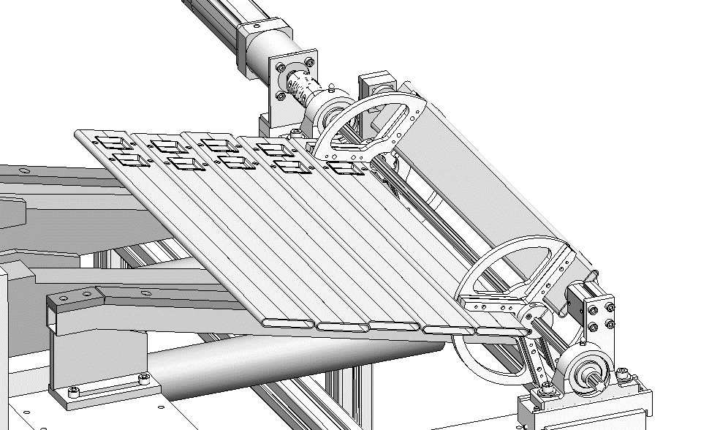
La conception préliminaire a permis d'aboutir au choix d'un dispositif de retournement rotatif (Fig. 1 et 2).
120°
Fig. 1
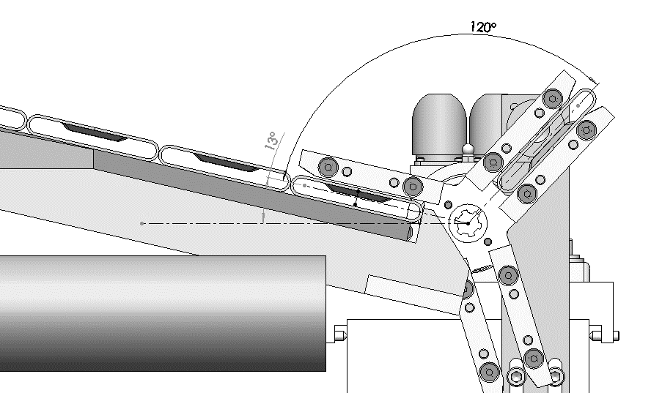
L'élément, inséré dans le retourneur, sera levé par rotation de 120° pour être saisi par le dessus.
Fig. 2

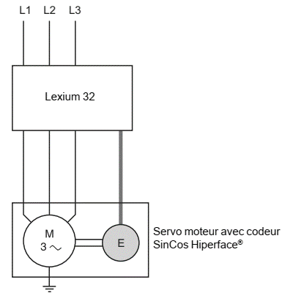
R
Réducteur planétaire
Rotation de 120°
Servo-variateur
Servo-variateur avec codeur intégré
codeur
Fig. 3

L'actionneur retenu pour la mise en rotation sera un moto-réducteur composé d'un servomoteur type "Brushless" avec codeur absolu de position d'axe intégré et d'un réducteur planétaire de vitesse (Fig. 3)

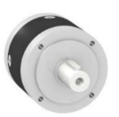
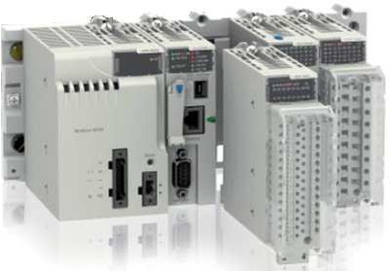
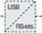
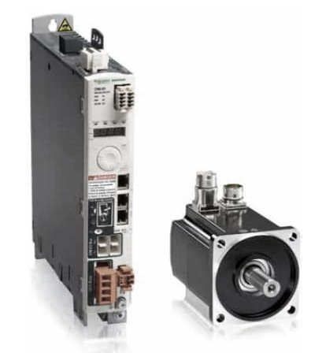
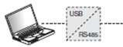
La structure matérielle sera donc la suivante :
1
3
6
7
8
9
10
111
12
2
13
Axe
retourneur
4
5

N° | Désignation | Référence
1 | Racks 8 emplacements | BMX XBP 0800
2 | Module alimentation (230 Vac/ 50Hz-8,3W) | BMX CPS 2000
3 | Processeurs Modicon M340 (Ethernet / CANopen) | BMX P34 20302
4 | Module de 16 entrées TOR 24V DC | BMX DDI 1602
5 | Module de 16 sorties TOR à relais | BMX DRA 1605
6 | Cordon prise terminal/USB (1,8 m) | BMX XCA USB H018
7 | Cordon USB/RJ45 (2,5 m) | TCSM CNAM 3M002P
8 | Cordon CANopen pré équipé (SUB-D 9 / RJ45) | VW3 M38 05 R010
9 | Servo variateur Lexium 32A (0,3 kW / 2,9 A) | LXM 32AU60N4
10 | Cordon de raccordement contrôle (1,5 m) | VW3 M8 102 R15
11 | Cordon de raccordement puissance (1,5 m) | VW3 M5 101 R15
12 | Servomoteur BSH (0,5Nm/6000mn⁻¹) avec codeur intégré | BSH0551P22F2A
13 | Réducteur planétaire de vitesse sans jeu angulaire ⁽¹⁾ | GBX 060 020K
⁽¹⁾ Le rendement du réducteur sera négligé dans cette étude

Le paramétrage du servo-variateur se fera par l'intermédiaire du programme API qui fera appel à un bloc fonction MC_MOVE. Ce bloc permet de gérer la rotation du servomoteur BSH.
MC_MOVE_0
MC_MOVE
AXIS
EXECUTE
POSITION/DISTANCE
VELOCITY
ERROR
ACCELERATION
DECERELATION
DONE
BUSY
COMMANDABORTED
ERRORID
Axis_Réf_0
Rotation_effectuée
Ordre_tourner_120_degrés
Valeur codeur en points utilisateur
N_{V} en tr.min⁻¹
acc en tr.min⁻¹.s⁻¹
déc en tr.min⁻¹.s⁻¹

Entrées paramétrables

Deux blocs MC_MOVE existent, le bloc MC_MOVE_ABSOLUTE permettant un déplacement absolu et le bloc MC_MOVE_RELATIVE permettant un déplacement relatif.

Question 1. (Sur document réponses 1.)
À partir du document ressources 1, choisir le bloc MC_MOVE permettant un déplacement du retourneur de 120° à chaque demande de rotation. Justifier la réponse.

Paramètre d'entrée : POSITION/DISTANCE
Le bon réglage du paramètre position/distance permettra au retourneur de faire exactement une rotation de 120°. Le nombre de points renseignés par le codeur associé au servomoteur BSH, permettra de connaître la position du rotor et par conséquent celle du retourneur.

Question 2. (Sur document réponses 1.)
À l'aide des documents ressources 2 et 3, compléter le tableau donnant les caractéristiques du servomoteur et du réducteur de vitesse.

Question 3. (Sur document réponses 1.)
Calculer le nombre de points émis par le codeur pour une rotation du retourneur de 120 degrés en tenant compte du rapport de réduction.
Pour plus de lisibilité, une mise à l'échelle est faite par le logiciel de paramétrage du servo-variateur. On aura donc 16384 points "utilisateur" par tour codeur (Echelle 1/8).

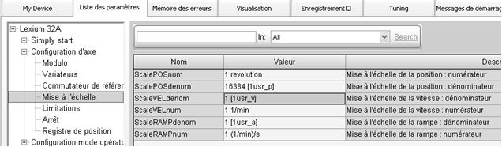

Question 4. (Sur document réponses 1.)
Calculer le nombre de points "utilisateur" émis par le codeur pour une rotation de l'axe du retourneur de 120° en tenant compte de l'échelle et du rapport de réduction.

Paramètres d'entrée : VELOCITY, ACCÉLÉRATION et DÉCÉRÉLATION
La conception préliminaire a permis de déterminer ci-dessous la caractéristique de la vitesse en fonction du temps pour le retourneur. Les valeurs définies permettent une rotation de 120° de l'élément de radiateur sans que celui-ci ne bouge dans le retourneur. Les rayures et/ou les chocs sont donc évités.
Vitesse de rotation en tr.min⁻¹
25 tr.min⁻¹

temps en secondes

Question 5. (Sur document réponses 1.)
Calculer la valeur de la vitesse N_{v} (tr.min⁻¹) à indiquer sur l'entrée 'VELOCITY" du bloc MC_MOVE. Cette valeur correspond à la vitesse de rotation du servo-moteur BSH.

Question 6. (Sur document réponses 1.)
Calculer la valeur du paramètre "acc" à indiquer sur l'entrée 'ACCERELATION" du bloc MC_MOVE.

Question 7. (Sur document réponses 1.)
Calculer la valeur absolue du paramètre "déc" à indiquer sur l'entrée 'DECERELATION" du bloc MC_MOVE.

Partie 2 - Étude séquentielle du retourneur

Mode de marche

Question 8. (Sur document réponses 2.)
À partir du GEMMA du document ressources 4, compléter le grafcet de conduite GC à partir de l'étape initiale X0.

Synchronisation des tâches

Question 9. (Sur document réponses 2.)
Compléter les 6 réceptivités manquantes (xxx) des grafcets Gtest, Ginit et G_rot_120 permettant la synchronisation des tâches.

Partie 3 - Architecture réseau
Chaque élément du système (IHM, automate M340, robot) doit être accessible par l'équipe de maintenance depuis leur bureau grâce au réseau LAN (Local area network) de l'entreprise. Un switch non manageable permet donc, grâce à une topologie en étoile, de relier tous les éléments au réseau.

Question 10. (Sur document réponses 3.)
En fonction de l'adresse IP fixe de l'ordinateur portable PC1 du service de maintenance et du tableau (en bas document réponses 3) donnant les trois principales classes d'adressage IP, proposer une adresse IP fixe et le masque de sous réseau respectif pour chaque matériel connecté au réseau LAN.

Partie 4 - Étude des sécurités "machine"

Sécurité par arrêt d'urgence sur le retourneur

La fonction de sécurité « Safety Torque Off ($\overline{STO}$) » intégrée au servo variateur permet de réaliser une coupure immédiate de l'alimentation de l'étage de puissance du variateur pour que le moteur ne puisse plus générer de couple.

Une étude des risques au niveau des mouvements de rotation du retourneur implique le choix d’un arrêt d’urgence de catégorie 1. La solution retenue est donc l’adjonction d’un module de sécurité du type Préventa « XPSU » assurant la sécurité par principe de redondance et d'autocontrôle.

Un arrêt demandé entraîne une requête d’arrêt d’urgence de catégorie 1 au servo-variateur :
si l’entrée du variateur « DI0 » = 1, la fonction « HALT » est immédiatement exécutée. À l’exécution de la fonction « HALT » la rotation en cours est alors décélérée selon une rampe définie jusqu’à l’arrêt complet.

Après un temps (temporisation configurée dans le module relais de sécurité) permettant la décélération du moteur, le module de sécurité déclenche la fonction de sécurité $\overline{STO}$ :
si les entrées « $\overline{STO_A}$» et « $\overline{STO_B}$ » sont désactivées, l’étage de puissance est coupé après l’expiration de la temporisation définie sur le module de sécurité « XPSU ».

Question 11. (Sur document réponses 1.)
À l'aide des documents ressources 5 et 6 et des explications données ci-dessus, donner la référence complète du module de sécurité.

Question 12. (Sur document réponses 4.)
À l'aide du document ressources 5 et des explications données ci-dessus, compléter le schéma de câblage du servo-variateur et du module de sécurité « XPSU ».

Partie 5 - Étude des sécurités opérateurs par interdiction d'accès

Sécurité opérateur par interdiction d'accès à la zone dangereuse

L'interdiction d'accès à la zone de travail du robot est assurée par la mise en place de barrières de sécurité. Une porte, verrouillée pendant la phase de travail du robot, permet l'accès au retourneur, à la sortie de la station 3 et à l'entrée de la station 4 (voir figure ci-dessous).
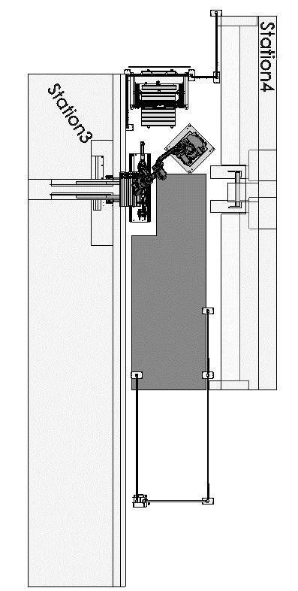
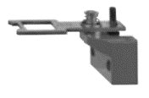
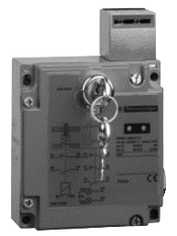
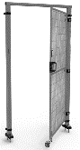
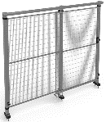
Clé-languette
Interrupteur
Grilles de sécurité
Grilles de sécurité
Porte
Vue de dessus
La conception préliminaire a permis de définir le mode de verrouillage de la porte d'accès. Un interrupteur de sécurité à interverrouillage par électro-aimant et clé-languette permettra donc d'interdire l'accès à la zone dangereuse. Un déverrouillage manuel par clé devra être possible en cas d'anomalie. Le retrait de la clé-languettes permet l'arrêt normal du robot et donc du retourneur.
Pour ouvrir la porte, l'opérateur appuie sur un bouton poussoir situé près de la porte d'accès. Après l'arrêt du robot, l'automate M340 autorise le déverrouillage de la porte.

L'automate programmable M340 sera renseigné de la commande d'ouverture de l'interrupteur (clé-languette déverrouillée) et de l'ouverture de la porte d'accès.

En cas de déverrouillage par clé, l'arrêt normal du robot se fait par coupure des entrées SAFF1+ SAFF1- et SAFF2+ SAFF2- accessibles dans la baie du robot (module sécurité robot).
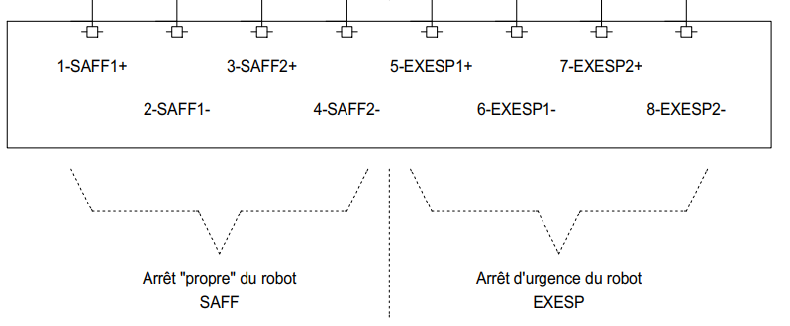
Arrêt normal du robot "SAFF"
Arrêt d'urgence du robot "EXESP"

Question 13. (Sur document réponses 1.)
À l'aide du document ressources n° 7, donner la référence de l'interrupteur de sécurité répondant aux exigences données ci-dessus. Justifier la réponse.

Question 14. (Sur document réponses 5.)
À l'aide du document ressources 8 et des explications données page 11, compléter le schéma de raccordement de l'interrupteur de sécurité, de l'automate programmable M340 et du module sécurité robot.
Les adresses des entrées/sorties à utiliser sont listées dans le tableau suivante :

Entrées module DDI 1602 |  | Sorties module DRA 1605
Bouton poussoir demande d'accès (S10) | I0.1.7 | Alimentation bobine de déverrouillage | Q0.2.10
Clé-languette déverrouillée | I0.1.11 | Voyant vert (GN) clé-languette déverrouillée | Q0.2.12
Porte d'accès ouverte (clé-languette retirée) | I0.1.10 | Voyant orange (OR) clé-languette retirée | Q0.2.11

Partie 6 - Interface Homme Machine (IHM)

CONCEPTION DU PLAN DE PERÇAGE DU "COFFRET PUPITRE"

Un "coffret pupitre", fixé verticalement sur une des grilles de sécurité à l'extérieur de la zone d'accès, permet, par le biais de ses composants fixés sur son couvercle, de commander le système.

On retrouvera sur le couvercle :
- l'écran de l'IHM centré horizontalement sur la partie droite ;
- un bouton d'arrêt d'urgence situé en haut et à gauche ;
- un bouton poussoir pour le réarmement en bas à gauche.

Question 15. (Sur document réponses 6.)
À partir du document ressources 9, représenter à l’échelle 1/2, la porte du coffret avec la position cotée des trous de fixation pour l’écran, le bouton d’arrêt d’urgence et le bouton réarmement.

Documents ressources 1
Description de la fonction MC_MOVE_RELATIVE

La fonction MC_MOVERELATIVE permet d'effectuer un déplacement vers une position relative (par rapport à la position actuelle du variateur).
DONE est égal à TRUE si la position est atteinte et si la vitesse est nulle.

MC_MOVE_RELATIVE
MC_MOVE
AXIS
EXECUTE
DISTANCE
VELOCITY
ERROR
ACCELERATION
DECERELATION
DONE
BUSY
COMMANDABORTED
ERRORID
Axis
DO
EXEC
DIS
n_{V} en tr.min⁻¹
acc en tr.min⁻¹.s⁻¹
déc en tr.min⁻¹.s⁻¹

Représentation :

Description des paramètres d'entrée :

Paramètre | Type | Commentaire
DISTANCE | DINT | Valeur spécifiant la distance que le variateur doit parcourir.
VELOCITY | UDINT | Valeur de la vitesse.
ACCELERATION | UDINT | Valeur de l'accélération.
DECELERATION | UDINT | Valeur de la décélération.
NOTE : la valeur 0 attribuée aux paramètres d'accélération et de décélération vous permet d'utiliser la valeur configurée dans le variateur. Si la valeur est différente de 0, le variateur la prend en compte.

Description de la fonction MC_MOVE_ABSOLUTE

La fonction MC_MOVE_ABSOLUTE permet d'exécuter un déplacement vers une position absolue.
DONE est égal à TRUE si la position est atteinte et si la vitesse est nulle.
MC_MOVE_ABSOLUTE
MC_MOVE
AXIS
EXECUTE
POSITION
VELOCITY
ERROR
ACCELERATION
DECERELATION
DONE
BUSY
COMMANDABORTED
ERRORID
Axis
DO
EXEC
POS
n_{V} en tr.min⁻¹
acc en tr.min⁻¹.s⁻¹
déc en tr.min⁻¹.s⁻¹

Représentation :

Description des paramètres d'entrée :

Paramètre | Type | Commentaire
POSITION | DINT | Valeur spécifiant la position du variateur.
VELOCITY | UDINT | Valeur de la vitesse.
ACCELERATION | UDINT | Valeur de l'accélération.
DECELERATION | UDINT | Valeur de la décélération.
NOTE : la valeur 0 attribuée aux paramètres d'accélération et de décélération vous permet d'utiliser la valeur configurée dans le variateur. Si la valeur est différente de 0, le variateur la prend en compte.

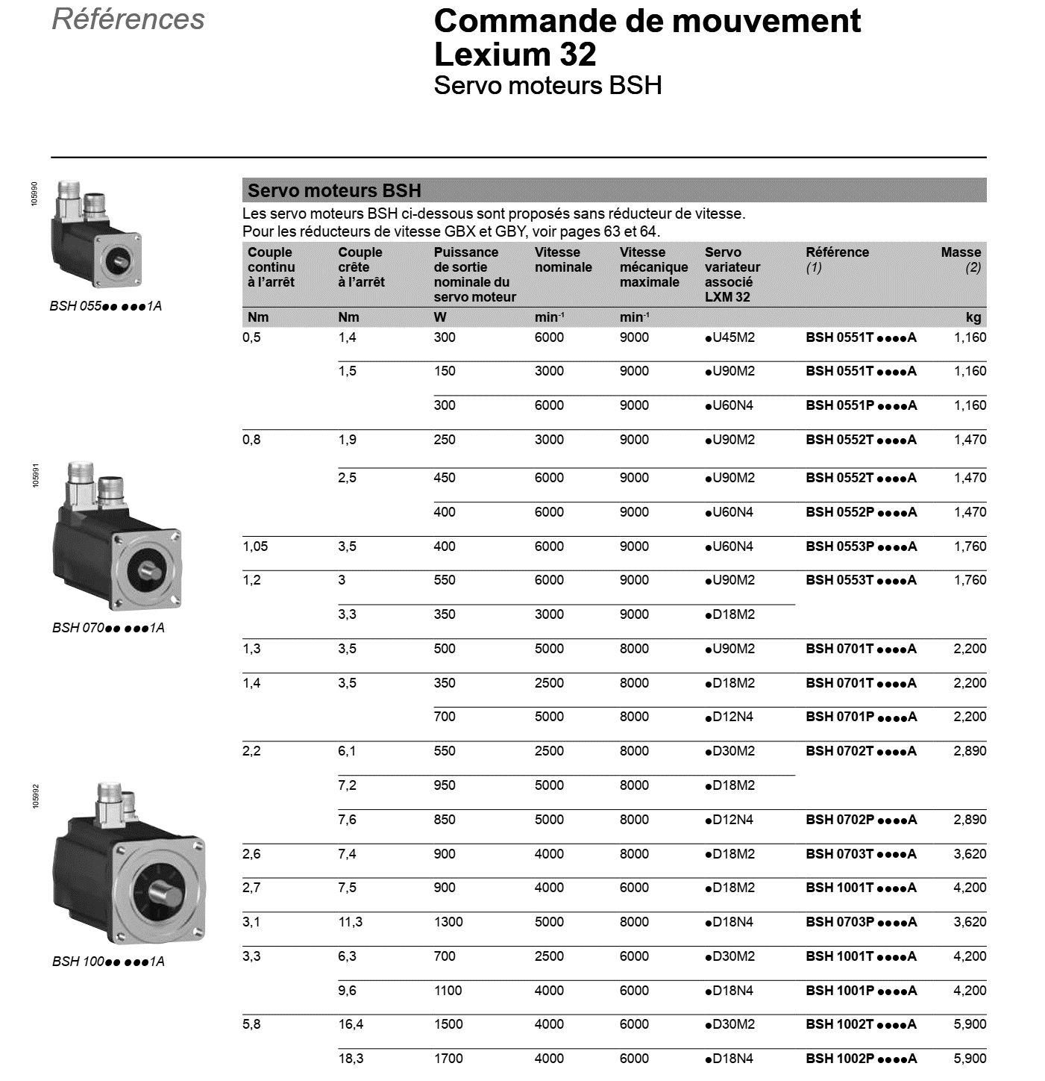
Document ressources 2

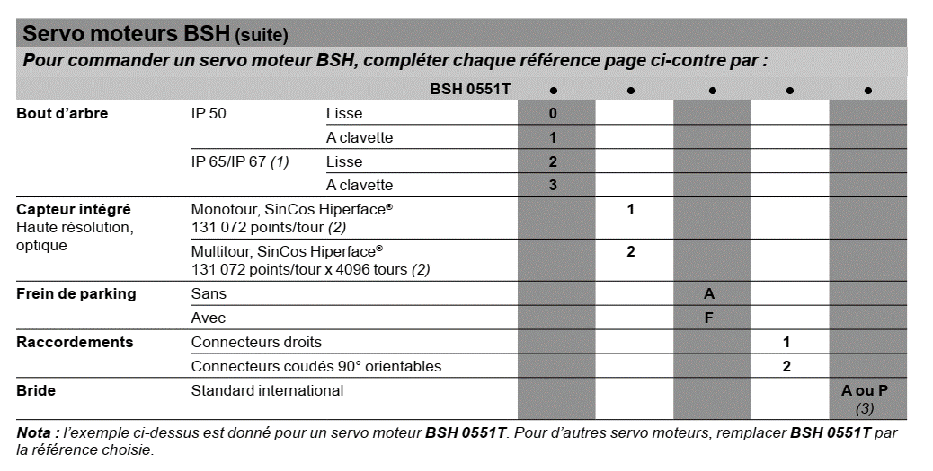

Document ressources 3

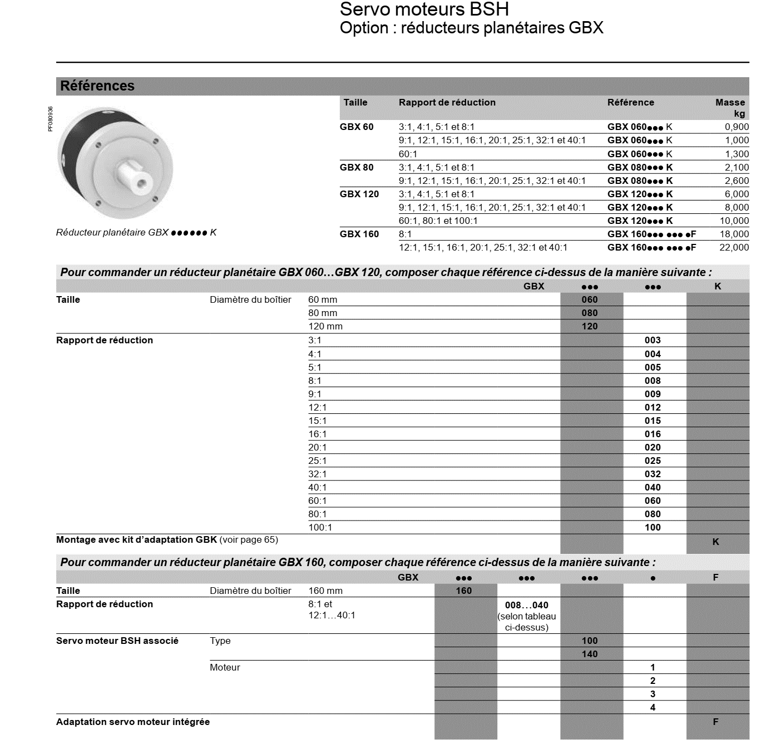

Document ressources 4
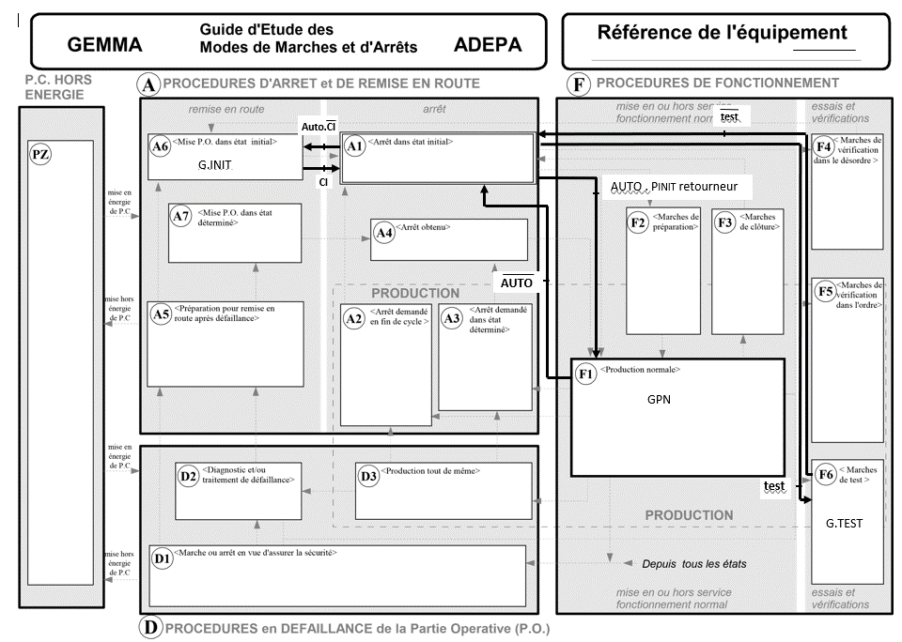
G_rot_120°
Gtest
test et grafcets Gtest, G_rot_120 initialisés
Etape fin de test
Auto et retourneur pas en position initiale et grafcets Gtest, GG_rot_120 initialisés
Ginit
Auto et retourneur en position initiale et grafcets Gtest, G_rot_120 initialisés
Etape fin d'initialisation retourneur

Document ressources 5
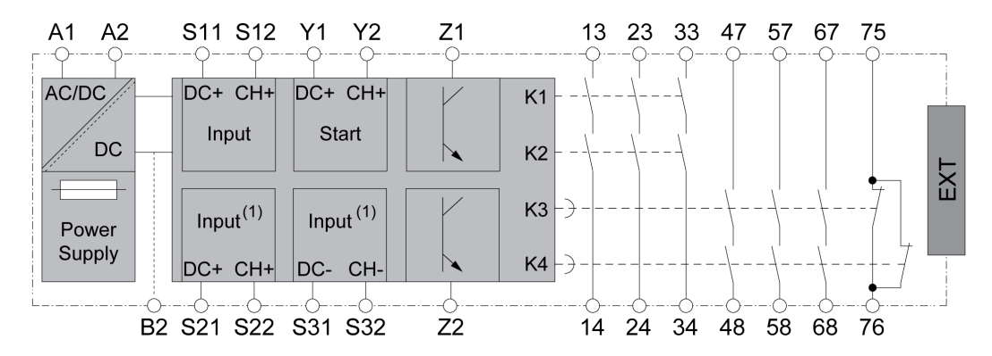
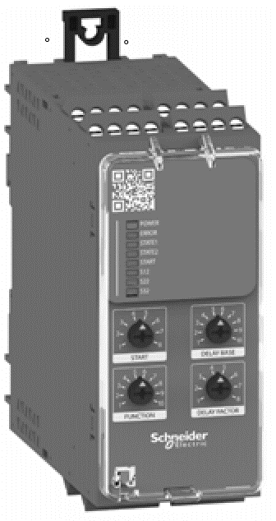
XPSU Module de sécurité
Sélecteur de temporisation

Niveau de sécurité
Jusqu'à PL e/catégorie 4 pour contact relais normalement ouvert se conformer à ISO 13849-1
Jusqu'à SILCL 3 pour contact relais normalement ouvert se conformer à CEI 62061
Jusqu'à SIL 3 pour contact relais normalement ouvert se conformer à CEI 61508
Jusqu'à PL c/catégorie 1 pour contact relais normalement fermé se conformer à ISO 13849-1
Jusqu'à SILCL 1 pour contact relais normalement fermé se conformer à CEI 62061
Jusqu'à SIL 1 pour contact relais normalement fermé se conformer à CEI 61508

A1 – A2 | Alimentation 24V DC ou AC
S11 – S12 | Entrée de sécurité à une voie
S21 – S22 | Entrée de sécurité à une voie
S31 – S32 | Entrée de sécurité à une voie
Y1 -Y2 | Départ (Réarmement)
B2 | Borne de terre
Z1 | Sortie pulsée pour le diagnostic, non lié à la sécurité
Z2 | Sortie statique, non lié à la sécurité
EXT | Connecteur pour module d'extension
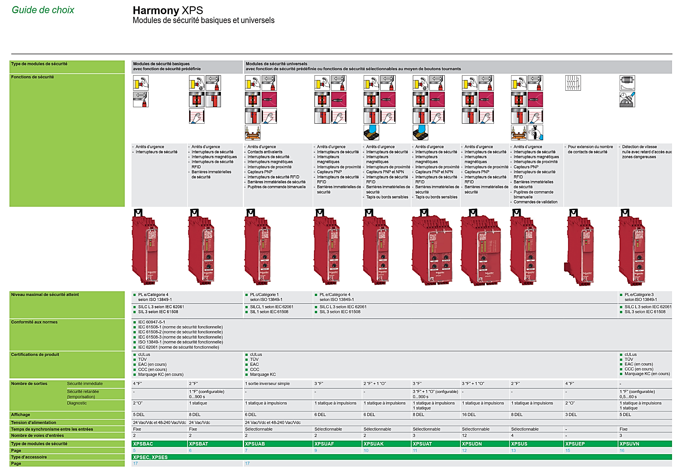
Raccordement
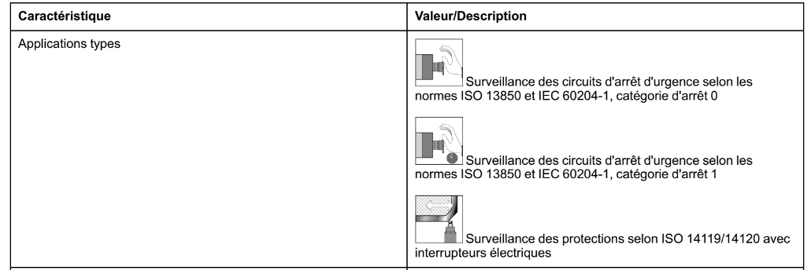
Exemple de fonction d'application

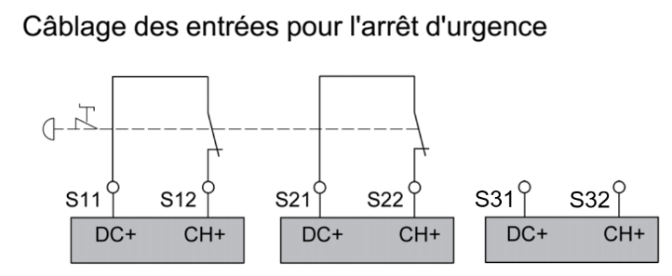

Document ressources 6
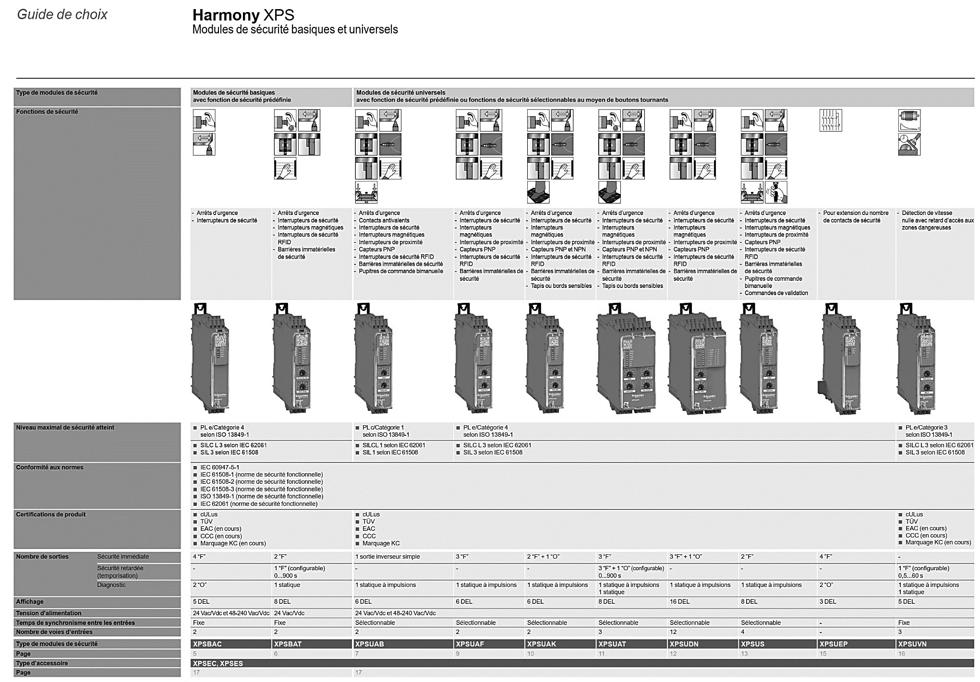

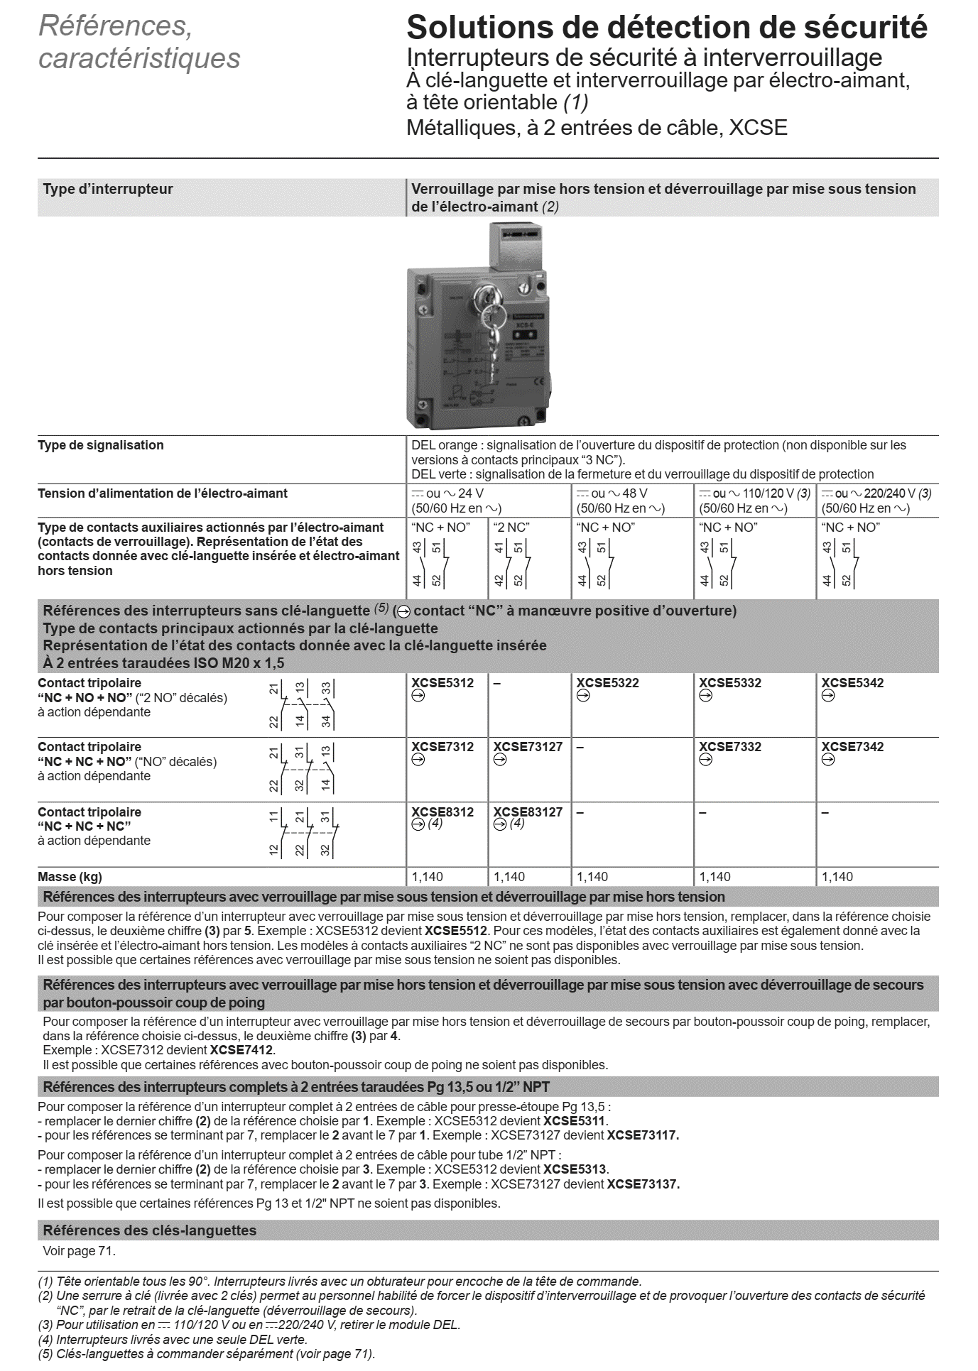
Document ressources 7

Document ressources 8

Raccordement des modules DDI 1602 et DRA 1605 (Extraits documents constructeur)

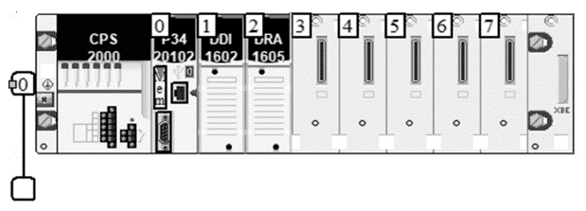
Automate programmable M340

Raccordement du module DDI1602
Raccordement du module DRA1605
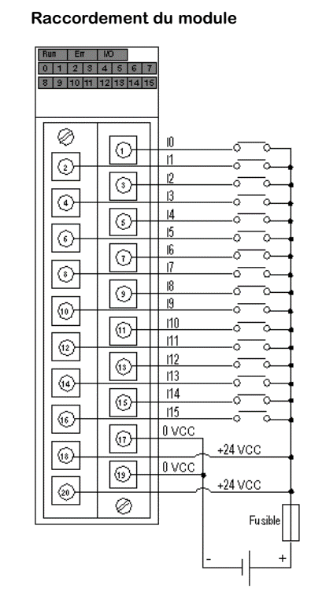
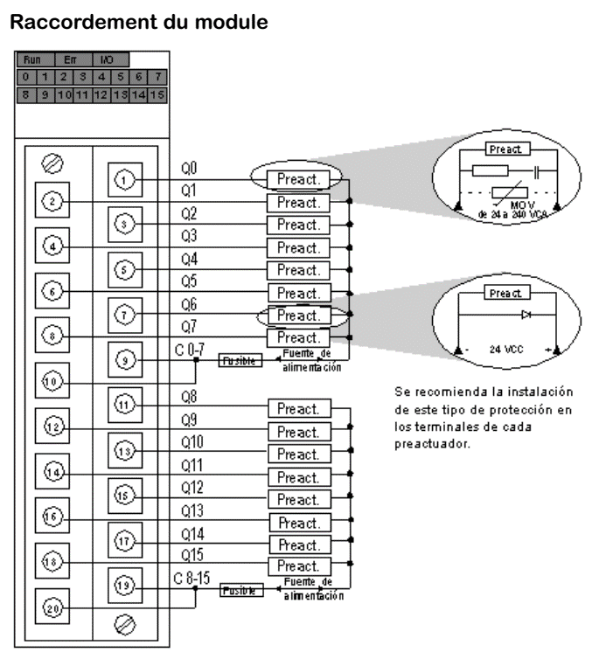
Alimentation CPS2000
0,45A
Alimentation externe
Alimentation externe

Document ressources 9

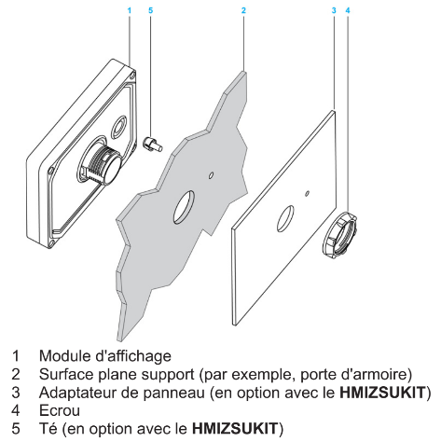
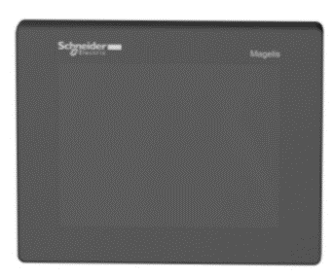
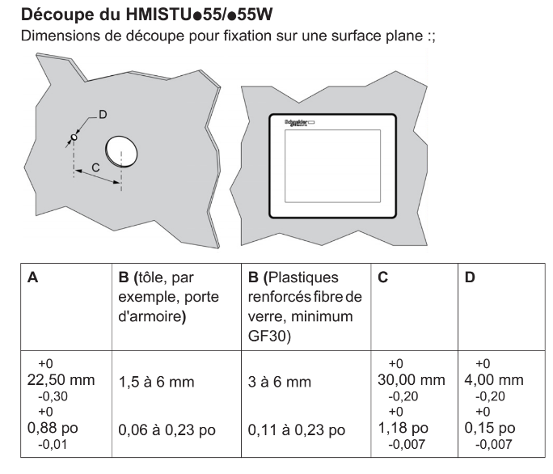
163mm
129mm
D = 4mm
C = 30mm
Ecran tactile HMISTU855
1
5
2
3
4
B
B = 22,5mm
Dimensions de découpe pour fixation sur une surface plane

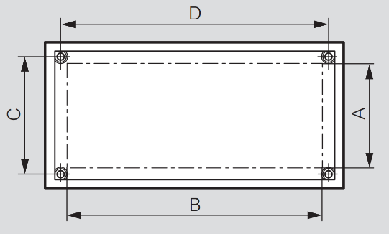
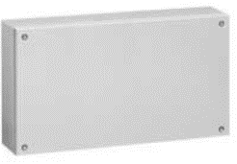
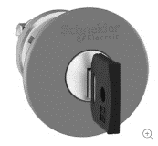
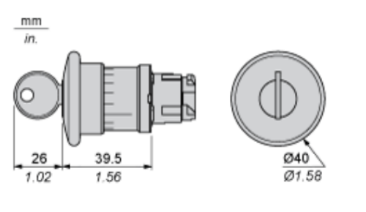
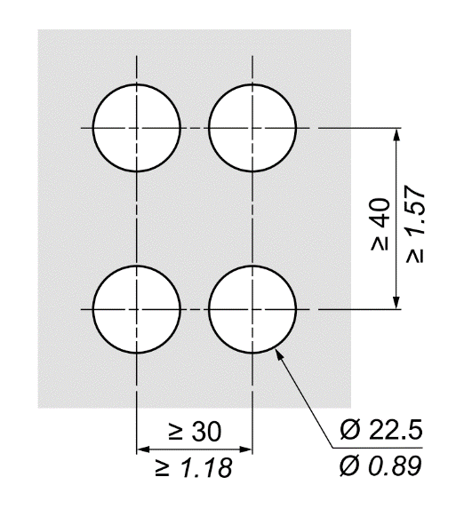
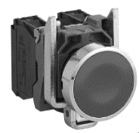
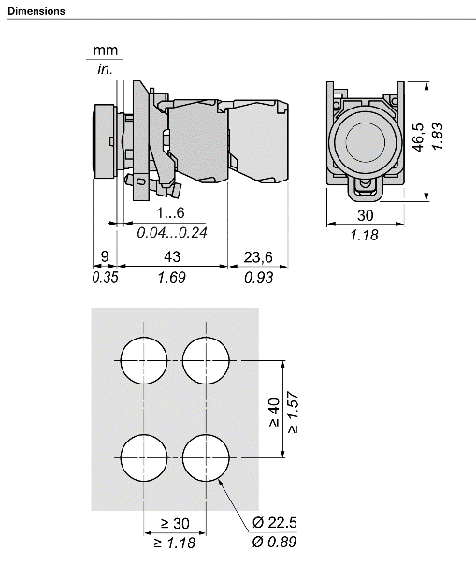
Coffret métallique
Arrêt d'urgence
Bouton poussoir réarmement

Dimensions de découpe pour fixation sur une surface plane

300 mm

D = 257 mm
C = 157 mm
B = 238 mm
A = 138 mm
200 mm

Document réponses 1
Question 1
 | Cocher la case | Justifications
MC_MOVE_ABSOLUTE |  | Le déplacement doit se faire par rapport à la position actuelle du variateur. Une rotation de 120° à chaque demande
MC_MOVE_RELATIF | X

Question 2 - caractéristiques du servomoteur et réducteur planétaire
Servomoteur | Vitesse mécanique maximale (tr.min⁻¹) | 9000
Servomoteur | Vitesse nominale (tr.min⁻¹) | 6000
Servomoteur | Couple continu à l'arrêt (Nm) | 0,8
Servomoteur | Puissance de sortie nominale du servomoteur (W) | 400
Servomoteur | Référence du servo-variateur à associer au moteur | LXM32.U60N4
Servomoteur | Nombre de points par tour du codeur (points/tour) | 131072
Servomoteur | Nombre de tours gérés par le codeur | 4096
Réducteur | Rapport de réduction | 20

 | Détail calculs | Résultats
Question 3 | 131072 × (20/3) | 873813
Question 4 | 16 384 × (20/3) ou 873813/8 | 109 227
Question 5 | 25 × 20 | Nv =
Question 6 | 500 / 0.25 | acc =
Question 7 | 500 / 0.25 | déc =

Question 11
Référence module de sécurité

Question 13
Référence interrupteur de sécurité | XCSE7312 Porte ouverte : 2 contacts NC boucle arrêt normal robot + 1 contact NOAPI + 1 contact NO pour bobine commandée)

Document réponses 2
0
20
22
Bp rotation avant
Mettre sous puissance le LMX32
Marche avant BSH
500 ms . X22
Bp rotation avant
21
X1
X0
23
Bp rotation arrière
Mettre sous puissance le LMX32
Marche arrière BSH
500 ms . X23
Bp rotation arrière
test
24
<<Fin de tests>>
10

12
Marche avant BSH
14
X3

T3/X13//500 ms
Position initiale retourneur
X0
13
Mettre hors puissance le LXM32
<< Fin d'initialisation >>
11
1
30
↑Demande rot 120°
31
Mettre sous puissance le LMX32
32
Ordre tourner 120°
33
34
Mettre hors puissance le LXM32
X2 . ↑Demande rot 120°

T1/X31/500 ms
Rotation effectuée
T2/X34/500 ms/…….
test + auto + fin de production

111
Reset LXM32
T4/X112/500 ms
Position initiale retourneur
Init position 0 BSH OK

112
Mettre sous puissance le LXM32
E11
1

S11
113
Init position 0 BSH
Grafcet de conduite : GC
Grafcet test rotation avant/arrière : Gtest
Grafcet rotation retourneur
en mode auto : G_rot_120
Grafcet initialisation retourneur : Ginit
Détail macro initialisation retourneur
Question 8
Question 9

Document réponses 3
Question 10
HMI STU855
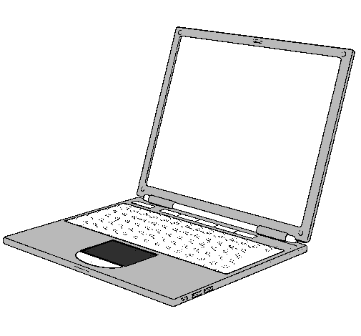
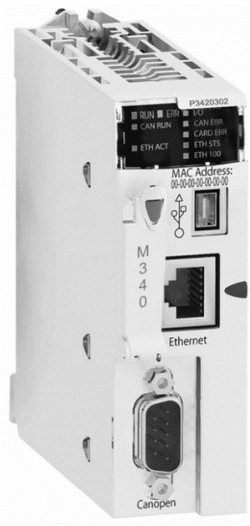
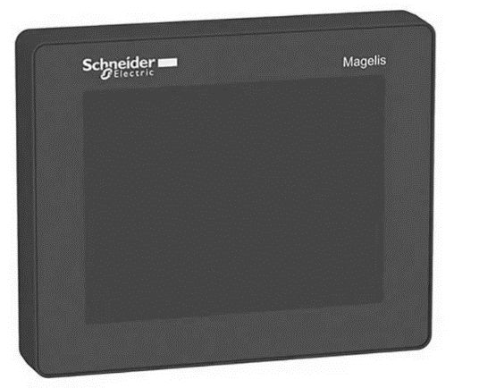
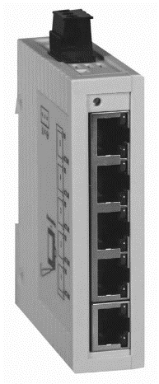
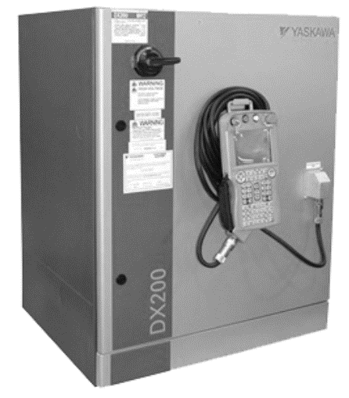
RJ45 (Modbus TCP)
RJ45 (Modbus TCP)
RJ45
RJ45 (Modbus TCP)
Vers réseau informatique de l'entreprise
SWITCH
Baie robot DX200
Module processeur de l'automate M340

IP : 172.16.80.20_ _ _ __ __
Masque : 255.255.0._ _ _ _

IP : 172.16.80.20_ _ _ __ __
Masque : 255.255.0._ _ _ _

IP : 172.16.80.20_ _ _ __ __
Masque : 255.255.0._ _ _ _
IP : 172.16.80.25
Masque : 255.255.0.0
PC1 service maintenance

Classe | Bits de départ | Début | Fin | Notation par défaut | Masque de sous-réseau par défaut
Classe A | 0 | 0.0.0.0 | 126.255.255.255 | /8 | 255.0.0.0
Classe B | 10 | 128.0.0.0 | 191.255.255.255 | /16 | 255.255.0.0
Classe C | 110 | 192.0.0.0 | 223.255.255.255 | /24 | 255.255.255.0

Document réponses 4
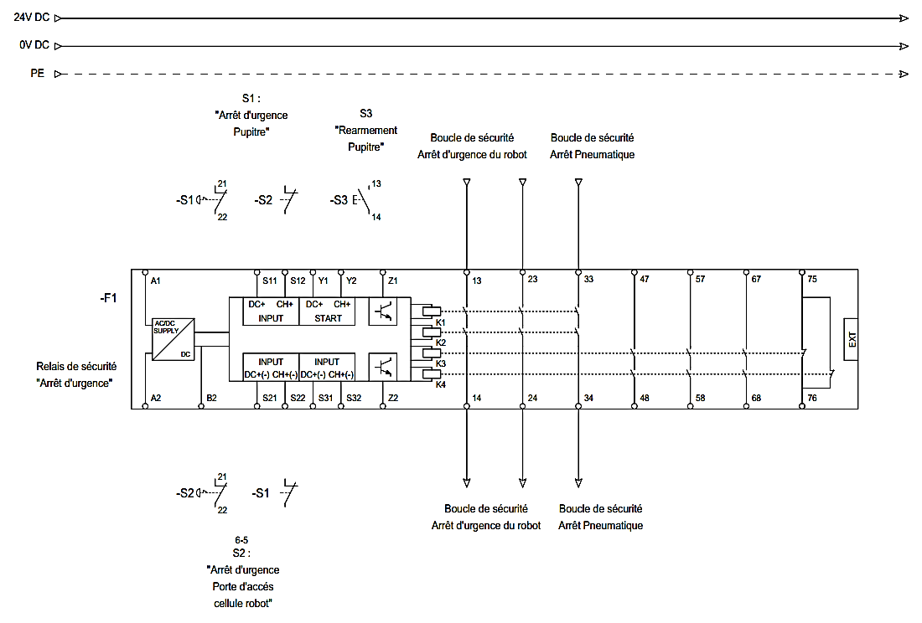
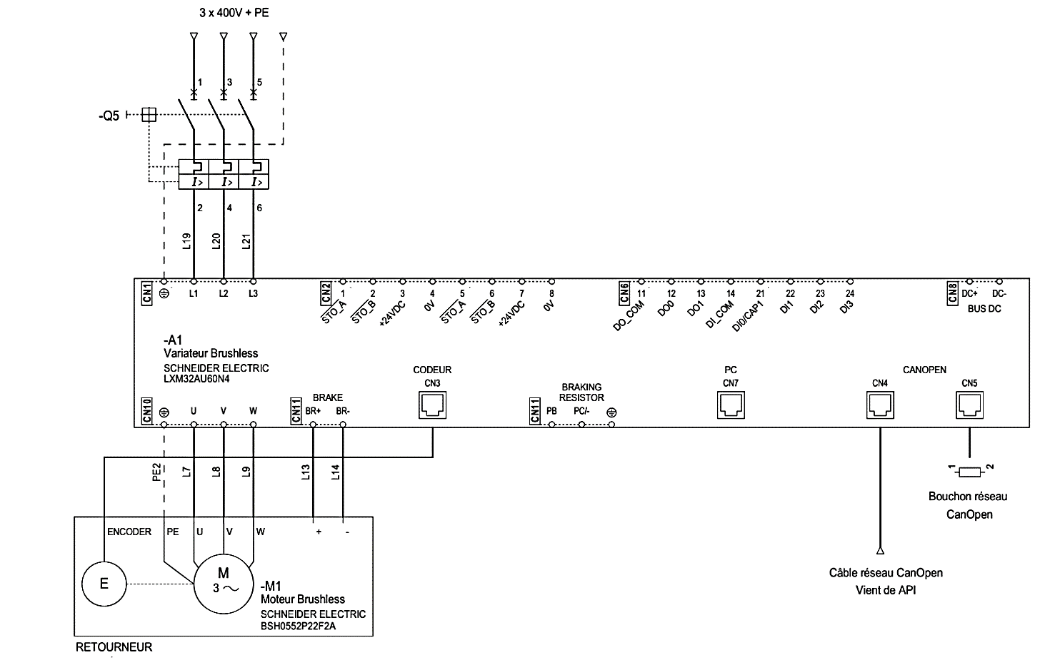
Question 12
Bornes ou composants à relier

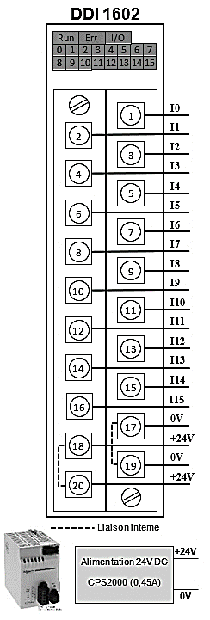
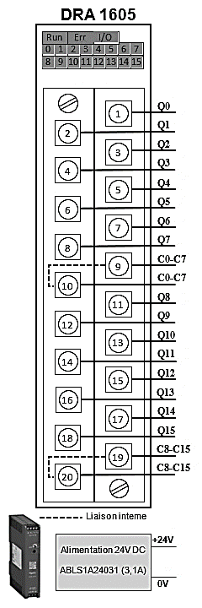
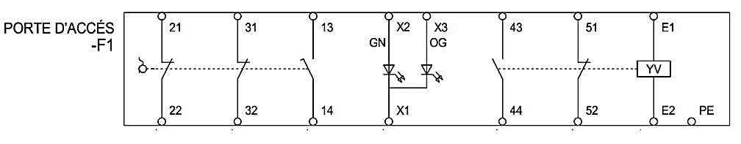
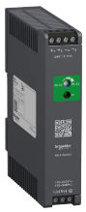
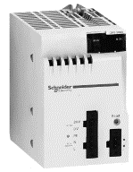
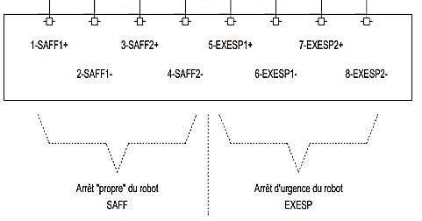
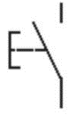
Document réponses 5
+24V
0V
ABLS1A03124
(3.1A)
+24V
CPS2000
(0.45A)
0V
Interrupteur porte d'accès
S10
Arrêt normal du robot
Question 14

Document réponses 6
Question 15 - plan de perçage du couvercle
Echelle : 1/2

